**муниципальное автономное общеобразовательное учреждение  
«средняя школа № 32»**

|  |  |  |
| --- | --- | --- |
| Рассмотрено  Руководитель ШМО:  ___________________./____________________/  Протокол  № _____ от «______»__________20____г. | Согласовано  Заместитель директора по УР:  ___________________./_____________________/  «______»____________20_____г. | Утверждаю  Директор МАОУ СШ № 32  ___________________./_____________________/  Приказ № ________ от «_____»________20___г. |

**РАБОЧАЯ ПРОГРАММА**

|  |
| --- |
| **Легоконструирование** |
| учебный предмет, курс, дисциплина (модуль), класс |
|  |
| **Маканова Алла Геннадьевна** |
| Ф.И.О. учителя |

**2024 - 2025 учебный год**

**1. Пояснительная записка**

**Направленность программы:**

Содержание программы по конструированию направлено на развитие личности ребенка, творческого потенциала, основанного на принципах сотрудничества с взрослыми. Она нацелена на на развитие активного интереса к ручному труду, формированию у детей конструкторских навыков и умений, развития фантазии и воображения, творческого мышления, воспитания самостоятельности, активности, любознательности, трудолюбия и других важных личностных качеств.

Конструкторы способствуют развитию усидчивости и концентрации внимания. В самом начале, конечно же, необходима будет помощь взрослых. Но по мере набора опыта ребенок сам сможет собирать уже более сложные модели из наборов.

**Принципы работы:**

1. Принцип поэтапности «погружения» в программу. Программа составлена с учетом возрастных особенностей ребенка. Все темы, входящие в программу, изменяются по принципу нарастания сложности. Это происходит постепенно, что дает возможность ребенку распределить свои силы равномерно и получить желаемый результат.
2. Принцип динамичности. Каждое задание необходимо творчески пережить и прочувствовать, только тогда сохранится логическая цепочка — от самого простого до заключительного, максимально сложного задания.
3. Принцип сравнений подразумевает разнообразие вариантов решения детьми заданной темы, развитие интереса к поисковой работе с материалом с привлечением к данной теме тех или иных ассоциаций, помогает развитию творческого мышления.
4. Принцип выбора в творческом взаимодействии взрослого и ребенка при решении данной темы без каких-либо определенных и обязательных ограничений.
5. Принцип доступности. Опыт работы учитывает возрастные особенности и возможности детей школьного возраста.
6. Принцип индивидуализации. Определяется с учетом индивидуальных особенностей ребенка.
7. Принцип наглядности. Большое значение имеет взаимосвязь образного слова и наглядности. Основная цель метода – формирование ясного представления о свойствах предмета, которые будут в работе ребенка.

**Цель программы:**

Формирование у детей школьного возраста с учетом их возрастных возможностей конструкторских навыков и умений, всестороннее развитие детей, раскрытие и развитие потенциальных возможностей у школьников.

Задачи обучения

1.Формировать у школьников познавательную и исследовательскую активность, стремление к умственной деятельности.

2.Приобщать детей к миру технического и художественного изобретательства.

3.Развивать эстетический вкус, конструкторские навыки и умения.

Отличительными особенностями программы является:

- развитие творческого воображения и выражения своего видения мира, настроения доступными средствами;

- развивать творчество и инициативу при выполнении конструкторских действий.

Возраст детей:

Программа рассчитана для детей школьного возраста.

Ожидаемые результаты:

1. Приобретут знания и навыки работы с металлическим конструктором.
2. Научатся внимательно наблюдать и передавать свои ощущения в продуктивных видах творчества.
3. Научатся свободно высказывать свои суждения по поводу того или иного продукта детского творчества.

**2.Учебно-тематический план.**

Для разработки рабочей программы по конструированию используется направление работы с деталями металлического конструктора, с целью развития интереса к ручному труду, формированию у детей конструкторских умений и навыков.

|  |  |  |
| --- | --- | --- |
| № п/п | месяц | Название темы |
| 1. | сентябрь | Знакомство с конструкторскими элементами, их свойствами |
| 2 | сентябрь | Способы монтажа и демонтажа конструкторских элементов |
| 3 | октябрь | Конструирование « Дерево» |
| 4 | октябрь | Конструирование «Лестница» |
| 5 | ноябрь | Конструирование «Две птицы на кормушке» |
| 6 | ноябрь | Конструирование «Рубашка» |
| 7 | декабрь | Конструирование «Снежинка» |
| 8 | декабрь | Конструирование « Ёлка» |
| 9 | январь | Конструирование «Стол с тарелкой» |
| 10 | январь | Конструирование « Светофор» |
| 11 | февраль | Конструирование «Зеркальце» |
| 12 | февраль | Конструирование «Меч» |
| 13 | март | Конструирование «Мельница» |
| 14 | март | Конструирование «Солнце» |
| 15 | апрель | Конструирование «Книга» |
| 16 | апрель | Конструирование «Штанга» |
| 17 | апрель | Конструирование «Ракета» |
| 18 | май | Конструирование «Вертушка» |
| 19 | май | Конструирование «Цветок» |

**3.Содержание программы**

|  |  |  |  |  |
| --- | --- | --- | --- | --- |
| №п/п | Тема | Программное содержание | Материалы | Результат |
|  | **Знакомство с металлическим конструктором** | | |  |
| 1 | Знакомство с конструкторскими элементами, их свойствами | Познакомить детей с металлическим конструктором, учить создавать различные модели по рисунку, по словесной инструкции учителя, по собственному замыслу. Освоение конструктора, формирование умения создавать простейшие конструкции. | Металлический конструктор | Сбор деталей и элементов конструктора |
| 2 | Способы монтажа и демонтажа конструкторских элементов | Развитие способностей к комбинаторике, к гармоничному сочетанию элементов в конструкциях. Формировать умение работать с гаечным ключом. Развивать глазомер, самоконтроль. | Металлический конструктор | Сбор деталей и элементов конструктора |
| 3 | Конструирование «Дерево» | Учить находить необходимые детали для конструкции по образцу. Формировать умение работать с деталями металлического конструктора. | Металлический конструктор | Модель «Дерево» |
| 4 | Конструирование « Лестница»  . | Учить детей собирать конструкцию по образцу в определенной последовательности. Учить различать и называть детали конструктора. | Металлический конструктор | Модель «Лестница» |
| 5 | Конструирование «Две птицы на кормушке» | Учить собирать самолет с использованием деталей из металлического конструктора, закрепить название элементов, умения выбирать необходимое из множества. | Металлический конструктор | Модель «Кормушка» |
| 6 | Конструирование «Рубашка» | Учить воплощать задуманное в конструировании, уточнить представление об элементах и деталях. Совершенствовать конструктивный опыт. | Металлический конструктор | Модель «Рубашка» |
| 7 | Конструирование «Снежинка» | Показать разные способы конструирования конструкции, учить сочетать детали по форме. | Металлический конструктор | Модель «Снежинка» |
| 8 | Конструирование « Ёлка» | Закреплять умение пошагово использовать схему сборки, собирать отдельные детали, а затем соединять в один предмет. | Металлический конструктор | Модель « Ёлка» |
| 9 | Конструирование «Стол с тарелкой» | Закрепить название элементов, умение выбирать необходимое из множества, учить конструировать по схеме. | Металлический конструктор | Модель «Стол с тарелкой» |
| 10 | Конструирование «Светофор» | Уточнить представление о конструкторских элементах и деталях. Учить воплощать задуманное в конструировании, совершенствовать конструктивный опыт. Развивать творческие способности. | Металлический конструктор | Модель «Светофор» |
| 11 | Конструирование «Зеркальце» | Учить конструировать по схеме, развивать мелкую моторику рук, устанавливать практическое назначение предмета. | Металлический конструктор | Модель «Зеркальце» |
| 12 | Конструирование «Меч» | Совершенствовать конструктивный опыт, развивать творческие способности, устанавливать практическое назначение объекта. | Металлический конструктор | Модель «Меч» |
| 13 | Конструирование «Мельница» | Устанавливать практическое назначение предмета, закреплять умение пошагово использовать схему сборки. | Металлический конструктор | Модель «Мельница» |
| 14 | Конструирование «Солнце» | Учить самостоятельно подбирать нужные элементы и детали конструктора, собирать конструкцию используя нужные инструменты. | Металлический конструктор | Модель «Солнце» |
| 15 | Конструирование « Книга» | Развивать умение планировать этапы постройки, пользоваться схемой, отверткой. | Металлический конструктор | Модель «Книга» |
| 16 | Конструирование «Штанга» | Учить изготавливать предмет по образцу самостоятельно подбирая нужные крепежи. Развивать представление о строительных материалах. | Металлический конструктор | Модель «Штанга» |
| 17 | Конструирование «Ракета» | Учить конструировать по схеме-рисунку, проявлять изобретательность, развивать мелкую моторику рук, учить устойчиво располагать детали. | Металлический конструктор | Модель «Ракета» |
| 18 | Конструирование «Вертушка» | Уточнить представление о конструкторских элементах и деталях. Учить воплощать задуманное в конструировании, совершенствовать конструктивный опыт. Развивать творческие способности. | Металлический конструктор | Модель «Вертушка» |
| 19 | Конструирование «Цветок» | Закрепить название элементов, умение выбирать необходимое из множества, учить конструировать по схеме. | Металлический конструктор | Модель «Цветок» |

1. **Условия реализации программы.**

Материально-техническое обеспечение:

-наборы металлических конструкторов Набор №4, набор №5 по количеству детей

-образцы работ

-инструкции на каждого ребёнка

**5. Список использованной литературы**

1. Тихомирова Л. Ф. Развитие познавательных способностей детей : пособие для родителей и педагогов / Л. Ф. Тихомирова. – Екатеринбург: У-Фактория, 2003

2.Интернет-ресурсы.

1. Дерево

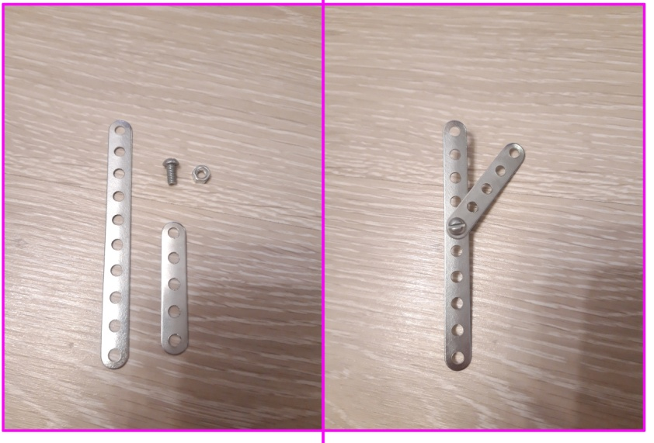

1. Лестница

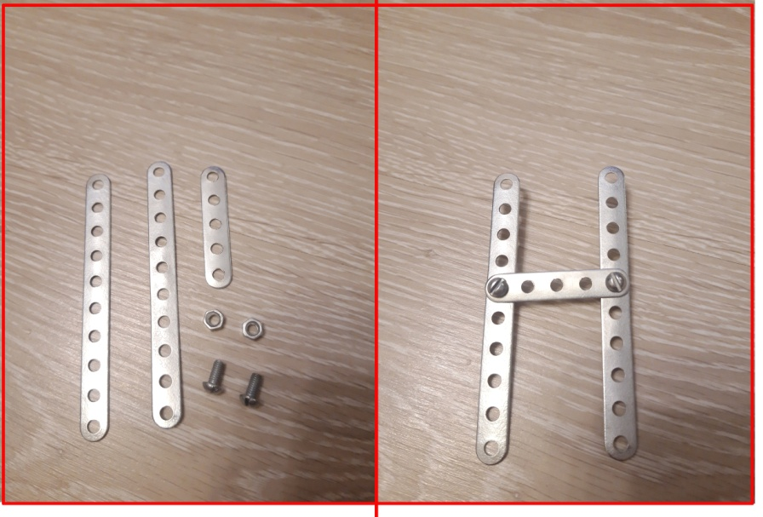

1. Две птицы на кормушке.

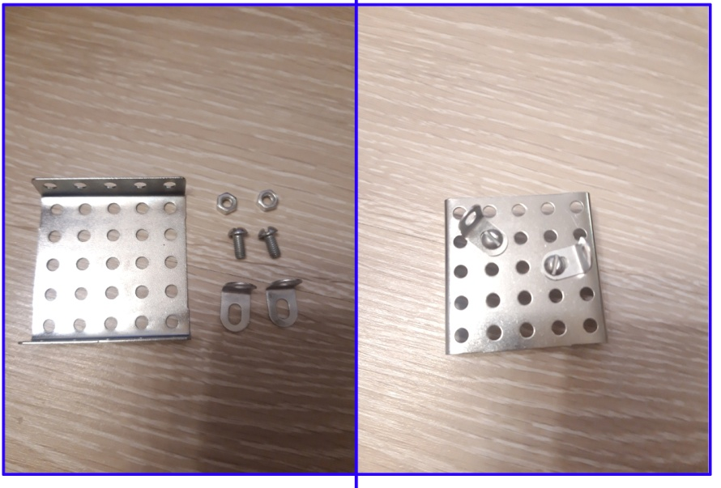

1. Рубашка

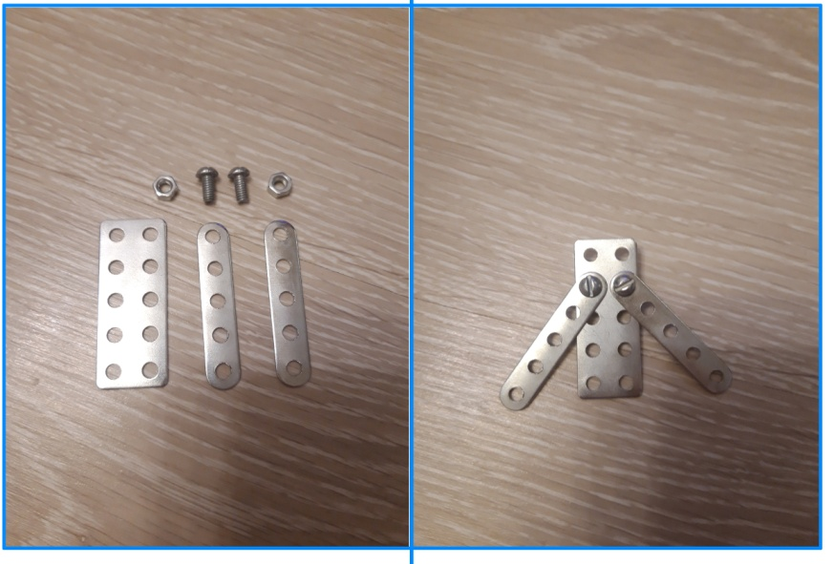

1. Снежинка

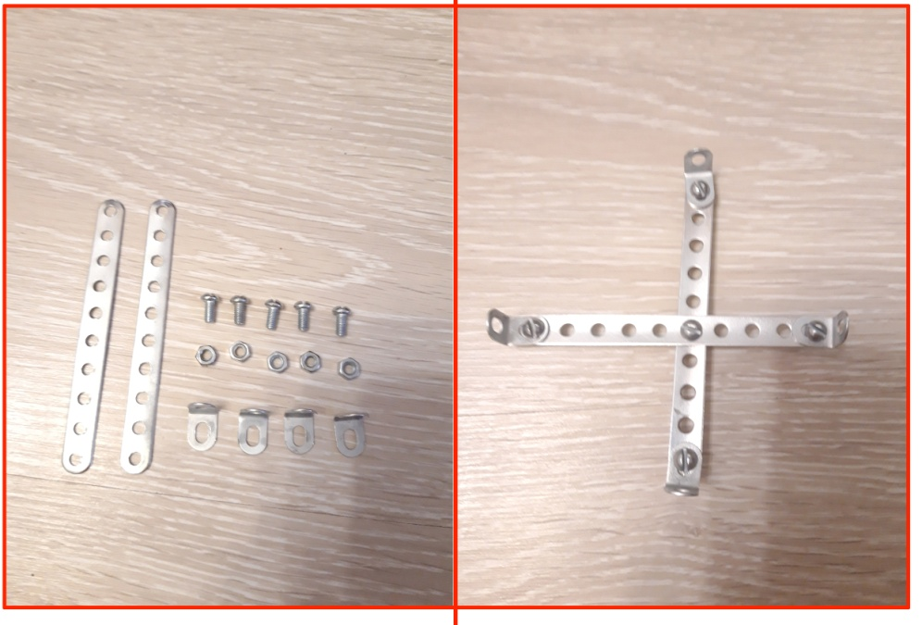

1. Ёлка

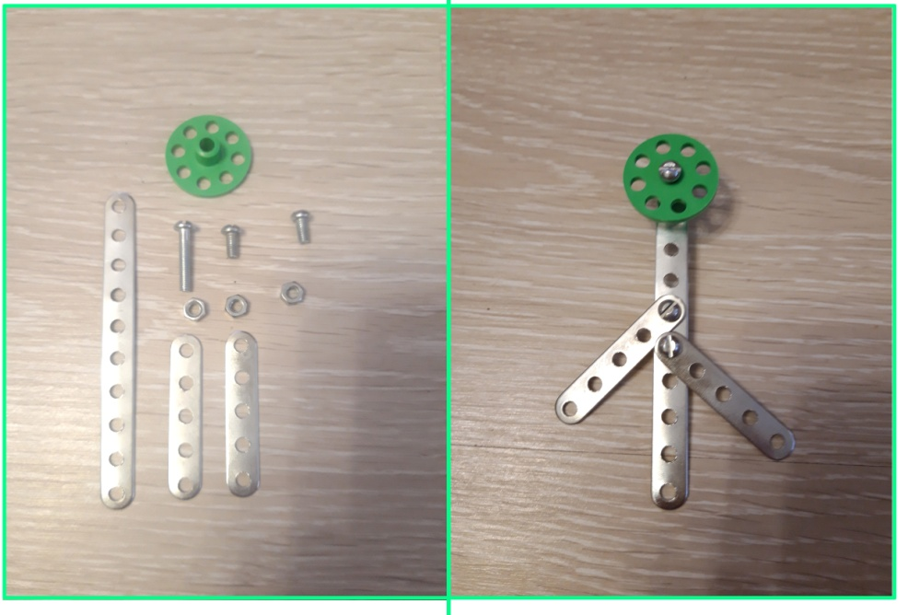

1. Стол с тарелкой

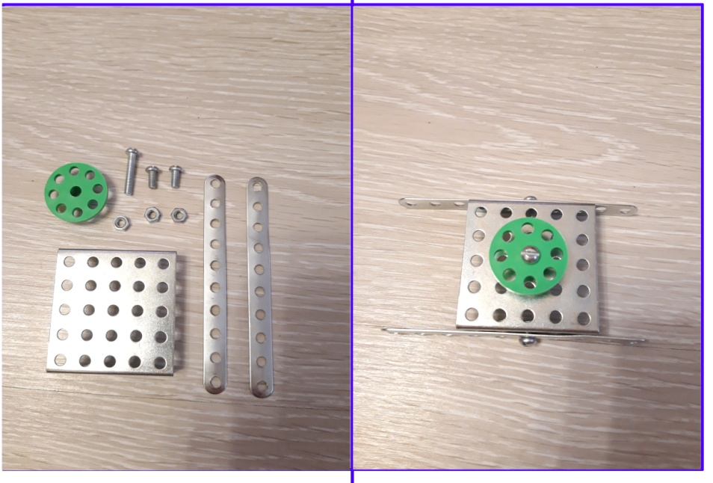

1. Светофор

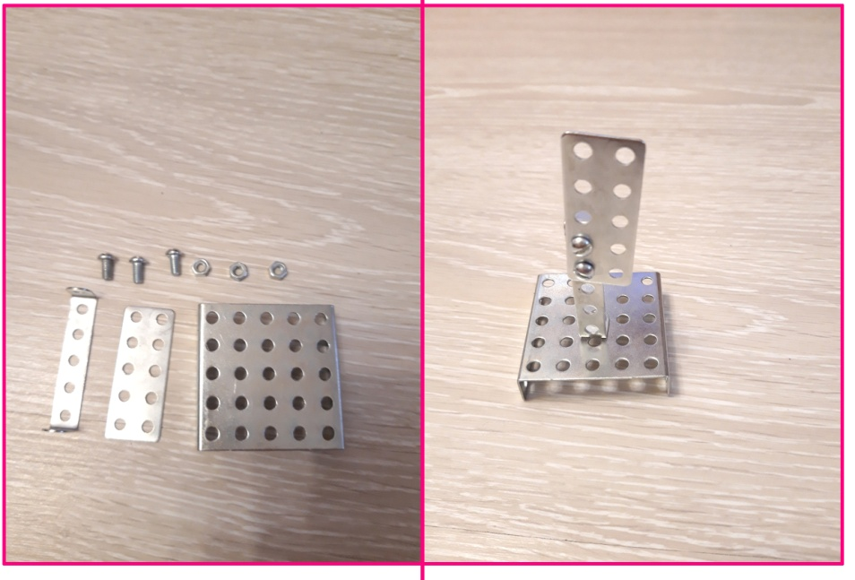

1. Зеркальце

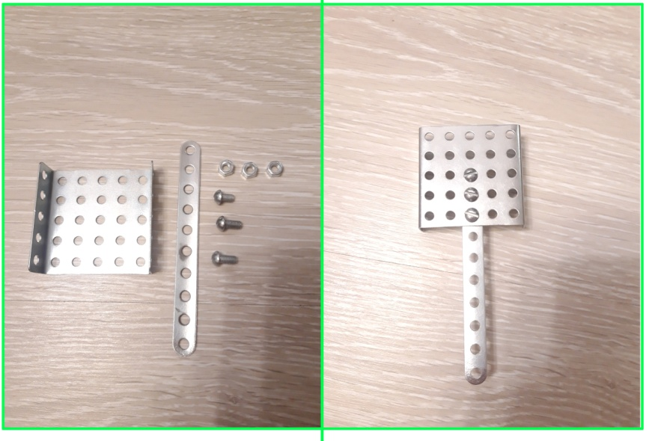

1. Меч

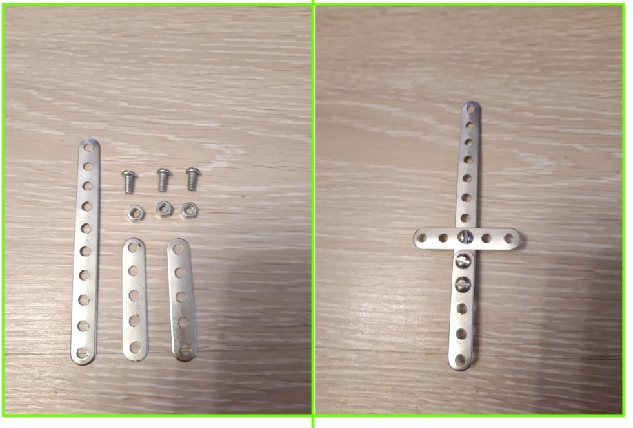

1. Мельница

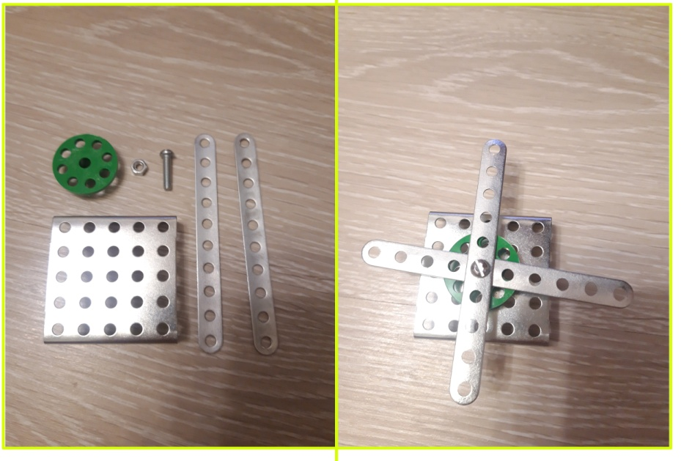

1. Солнце

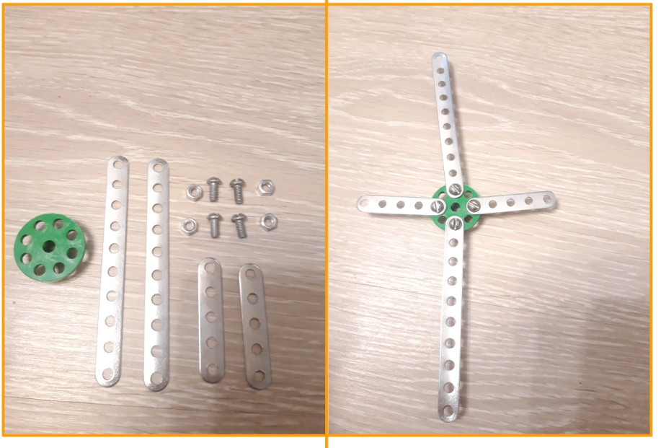

1. Книга

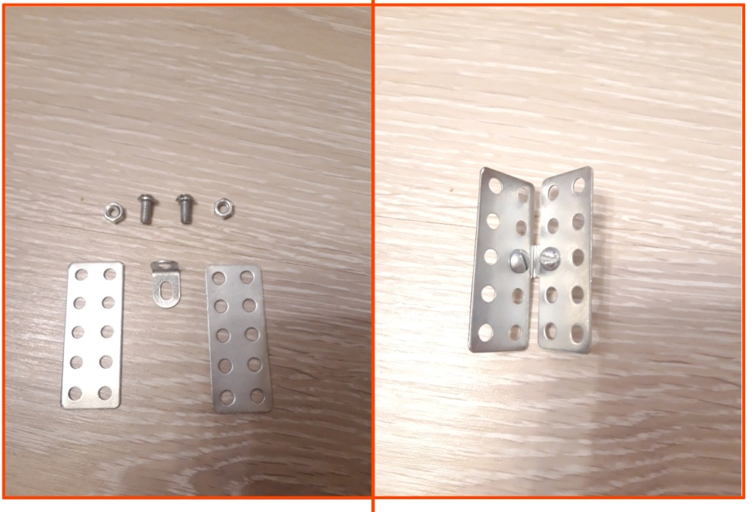

1. Штанга

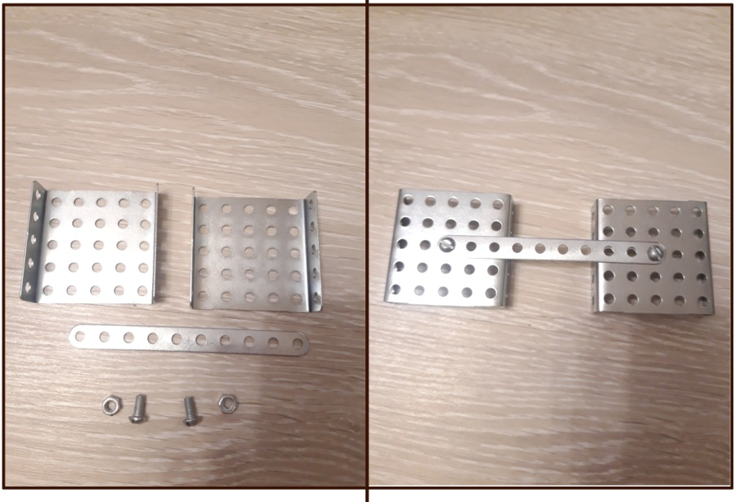

1. Ракета

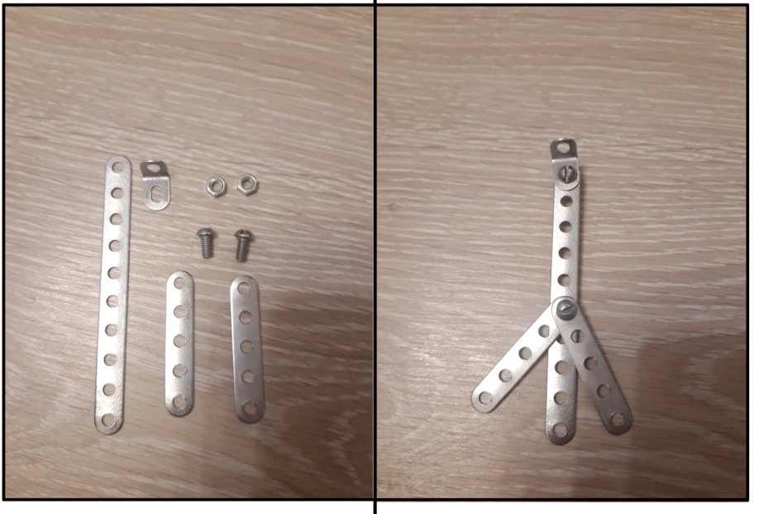

1. Вертушка

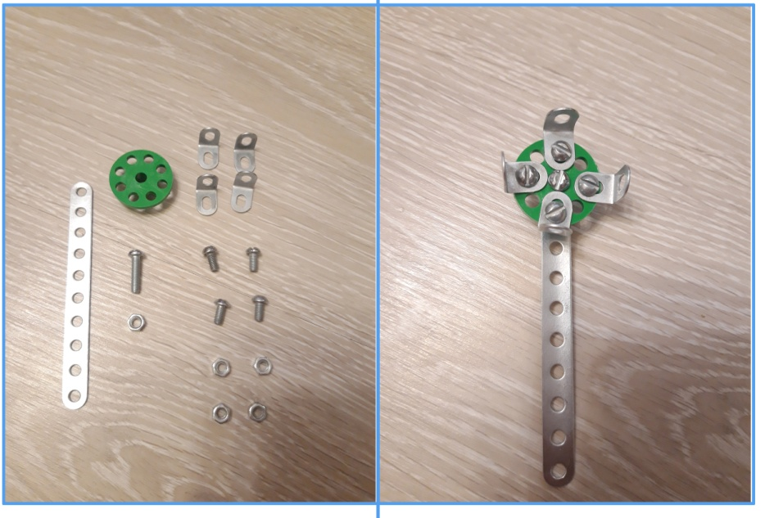

1. Цветок

